Kellerwirtschaft

Qualitätssysteme der EU

Romanisches System
Das Romanische System richtet sich nicht nach den angebauten Trauben. Hier wird generell die Lage einer Region als Qualität eingestuft.

- Boreaux Grand Cru Weine
- Cru Bourgeois Weine

Der Vorteil ist hier, dass man nicht jedes Jahr die Weine bewerten und Qualitäten einstufen muss. Der wein, welcher aus der Qualitätsregion stammt ist automatisch ein Qualitätswein.

Der Nachteil ist jedoch, dass hier nicht ins Detail gegangen wird, Dann jeder Winzer & jeder weitere Einfluss kann den Wein positiv oder negativ lenken.

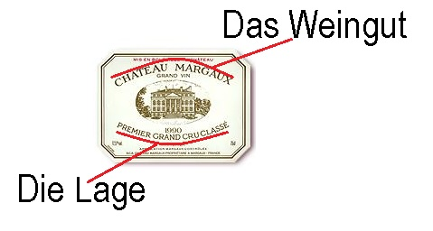
Winzer, welche sehr viel Wert auf die Qualität legen, füllen bei schlechten Jahrgängen zum Beispiel nicht ab. So kommen am Markt keine schlechteren Qualitäten an. Man möchte den Ruf dieser Qualitätslagen nicht in Gefahr bringen.

Alemannisches System

Beim Alemannischen System wir jeder Jahrgang überprüft & einzeln eingestuft. Das ganze ungeachtet dessen Herkunft & Lage.

- Mostgewicht
- Sensorik
- Geschmack

Jedes Land & Region hat auch oft zusätzliche Regelungen um Weine ein zu ordnen & zu Klassifizieren.

Frankreich bedient sich dem Romanischen System. Hier ist es jedoch schade für Top Weine, die nur auf Grund ihrer Lage, nicht Qualifiziert werden.

Deutschland bedient sich dem Alemannischen System. Darüber hinaus gibt es auch hier weitere Regionale Regelungen.

Österreich bedient sich beider Systeme & bewertet Weine nach einzelnen Lagen sowie deren Mostgewicht. Das Mostgewicht ist in Österreich sehr genau geregelt & stuft Weine in weitere Qualitäten ein.

Qualitätseinstufung Österreich

Beim Alemannischen System ist das Mostgewicht grundsätzlich ausschlaggebend für die Qualitätseinstufung.

- 1 Wein
- 2 Landwein
- 3 Qualitätswein
- 4 Kabinettswein
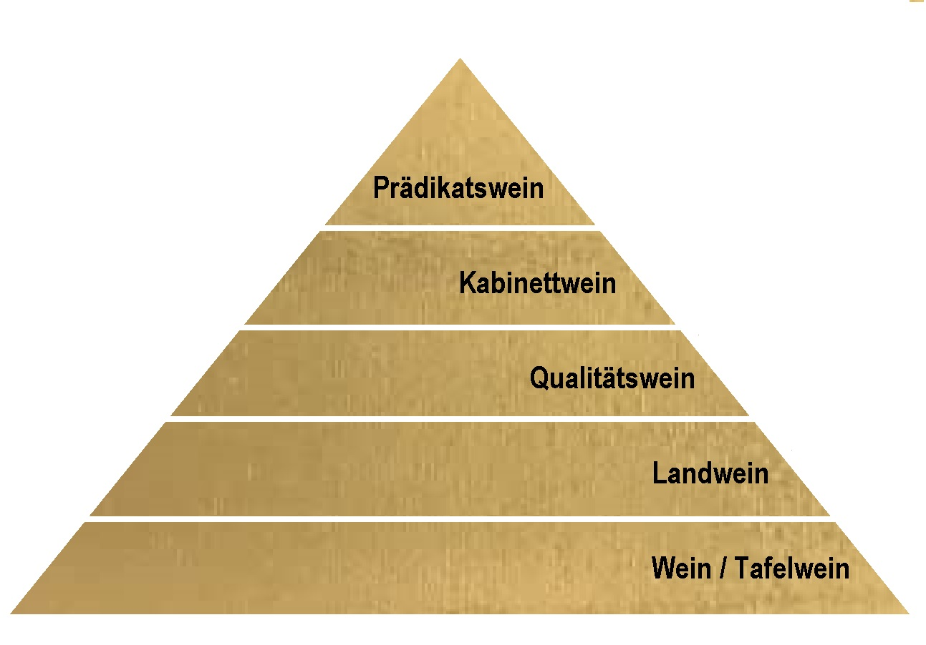
- 5 Prädikatswein

Wein
- Keine geschützte Ursprungsbezeichnung oder Geografische Angabe
- Ist in ganz Europa gleich geregelt

Landwein
- Aus einer regionalen Abstammung
- Fehlerfrei
- Nur aus Qualitätsrebsorten
- Der Ertrag pro Hektar hat eine Höchstgrenze

Qualitätswein
- Analytische & Sensorische Prüfung mit Prüfnummer am Etikett
- Aus einer regionalen Abstammung
- Fehlerfrei
- Nur aus Qualitätsrebsorten
- Der Ertrag pro Hektar hat eine Höchstgrenze

Kabinettwein
- Keine Süßung oder Anreicherung in der Nachbearbeitung
- Muss trocken sein ( maximal 9 Gramm pro Liter Restzucker im Wein)
- Maximal 13 % vol. Alkohol
- Analytische & Sensorische Prüfung mit Prüfnummer am Etikett
- Aus einer regionalen Abstammung
- Fehlerfrei
- Nur aus Qualitätsrebsorten
- Der Ertrag pro Hektar hat eine Höchstgrenze

Prädikatswein
Hier entscheidet das Mostgewicht, Wie dieser Prädikatswein genannt werden darf. Wir haben auf der folgenden Seite eine klare Auflistung vorbereitet:
- Analytische & Sensorische Prüfung mit Prüfnummer am Etikett
- Aus einer regionalen Abstammung
- Fehlerfrei
- Nur aus Qualitätsrebsorten
- Der Ertrag pro Hektar hat eine Höchstgrenze

Qualität | Mostgewicht der Beere
Wein | 10,6 KMW
Landwein | 14 KMW
Qualitätswein | 15 KMW
Kabinettwein | 17 KMW
Prädikatsweine
Spätauslese | 19 KMW
Auslese | 21 KMW
Beerenauslese  Eiswein  Strohwein | 25 KMW
Trockenbeerenauslese  Ausbruch | 30 KMW

Die Mostwaage schauen wir uns jetzt etwas genauer an
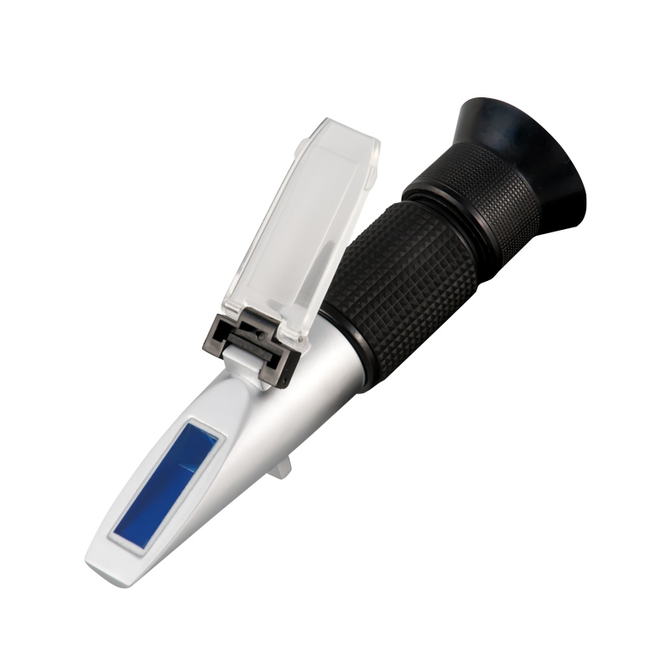

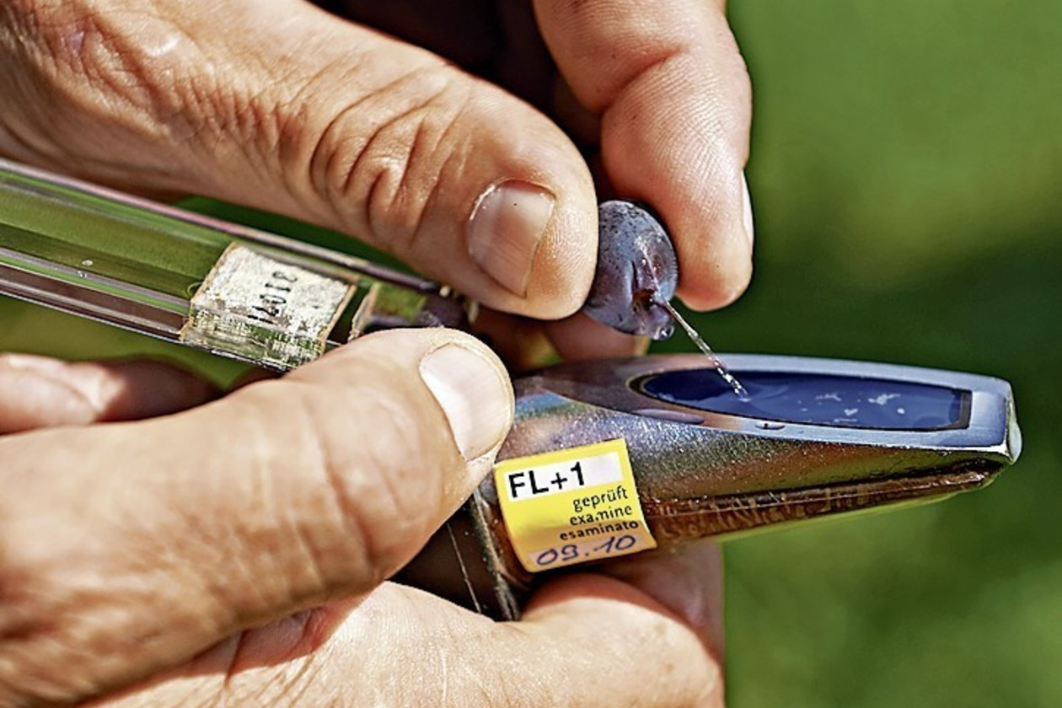

Wie im Bild zu erkennen, drückt man den Saft der Beere auf den gläsernen Untergrund der Klosterneuburger Mostwaage. Anschließend hält man es wie ein Fernrohr gegen das Licht. Man erkennt im Inneren eine Skala, welche den Mostgrad (Zuckergehalt in der Beere anzeigt:

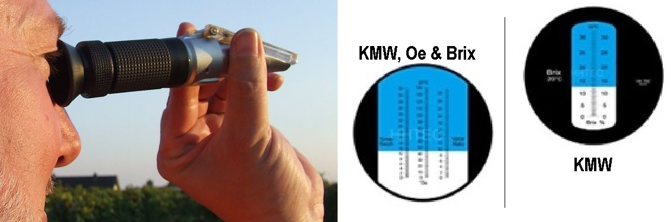

Im letzten Bild tauchen diese Abkürzungen auf:

- KMW
- Oe
- Brix

KMW = Klosterneubunger Mostwaage.
In Österreich misst man den Zuckergehalt der Beere in °KMW. Dieser gibt an, wieviel % des Mostes aus Zucker bestehen.

18 °KMW sind somit 180 Gramm Zucker in einem Kilogramm Most
1° KMW sind somit 1 % Zucker im Most.

Oe = Öchsel
In Deutschland misst man das Gewicht. Möchte man wissen wie viel KMW dies sind, kann man in der Regel die Öchsel durch 5 Teilen. Der Wert ist dann ungefähr.

100 °Oe geteilt durch 5 ist gleich 20 KMW

Brix
Im englischsprachigen Raum wird der Restzucker in Brix angegeben.

Schauen wir uns auf der nächsten Seite erneut eine bekannte Tabelle dazu an:

Qualität | °KMW | °Oe | °Brix
Wein | 10,6 | 52,6 | 12,5
Landwein | 14 | 69,5 | 16,5
Qualitätswein | 15 | 74,2 | 17,6
Kabinettwein | 17 | 84,6 | 20
Prädikatsweine
Spätauslese | 19 | 59,3 | 22,4
Auslese | 21 | 105 | 24,7
Beerenauslese  Eiswein  Strohwein | 25 | 127,5 | 29,4
Trockenbeerenauslese  Ausbruch | 30 | 153 | 35,3

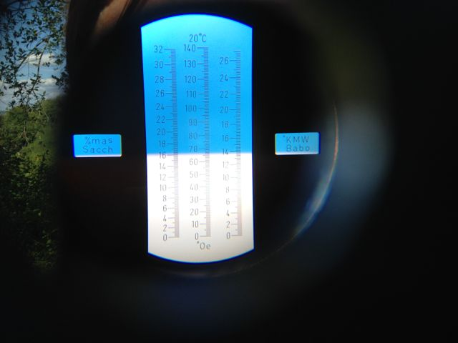
Die Ernte

Um den perfekten Erntezeitpunkt zu treffen, ist es wichtig seinen Weingarten genau im Auge zu behalten. Stichprobenartiges Messen der KMW von verschiedensten Stellen aus dem Weingarten bringt einen guten Durchschnittsüberblick des Reifestadiums.

Zusätzlich ist das Optische betrachten der Trauben außen & innen wichtig.
- Beerenfarbe
- Farbe der Kerne
- Zustand des Trauben Mark
- Geschmack des Fruchtfleisches
- Färbung der Rebenblätter
- Gesundheitszustand der Trauben

Vor allem muss man auch entscheiden, was für einen Wein & welche Qualität möchte oder kann ich mit meinen Beeren erzielen.

Noch gibt es keine wirkliche Technik, welche die perfekte Ernte durch Menschenhände ersetzen könnte. Möchte man hohe Qualitäten erzielen, ist es wichtig bei der Ernte mit der Hand jede Traube herunter zu schneiden und vor Ort die ungeeigneten Beeren heraus zu brechen. Somit landen nur beste Trauben in den Kisten.
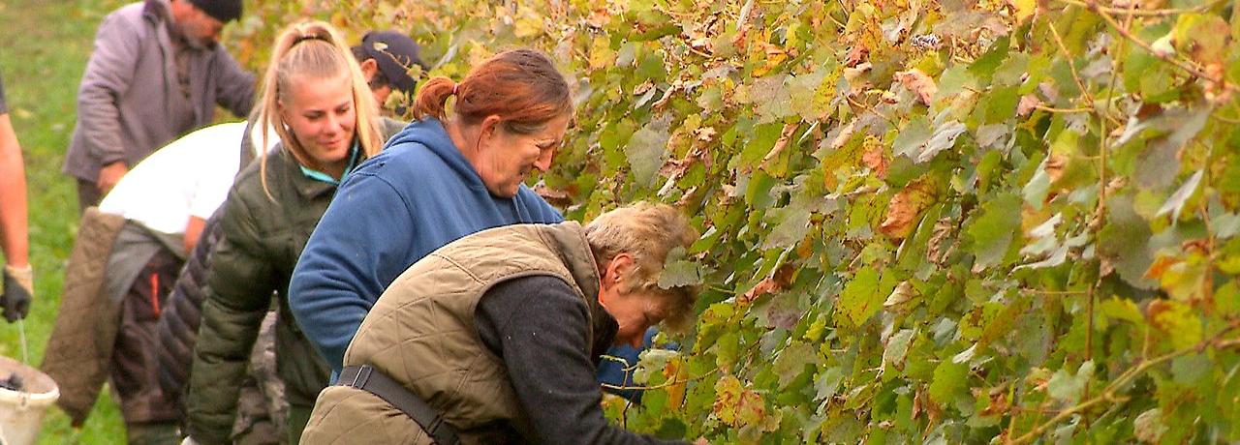

Der Transport

Die Trauben haben ein hohes Eigengewicht. Daher kann es schnell passieren, dass in einer Kiste die oberen Trauben, die darunterliegenden zerdrücken. Dann entsteht ein durch Eigengewicht gepresster Vorlaufsaft.
Bei Sonnenschein, an der Luft & vor allem in warmen Regionen kann dieser Saft schon während der Ernte anfangen zu Gehren. Diese unkontrollierte Gärung ist absolut unerwünscht.

Daher ist es wichtig lieber kleinere Kisten zu nutzen & diese schnell in die Presse zu fahren, um die kontrollierte Verarbeitung zu starten. Man kann sich vorstellen wie die Trauben in Lastwagen unter dem Gewicht leiden.
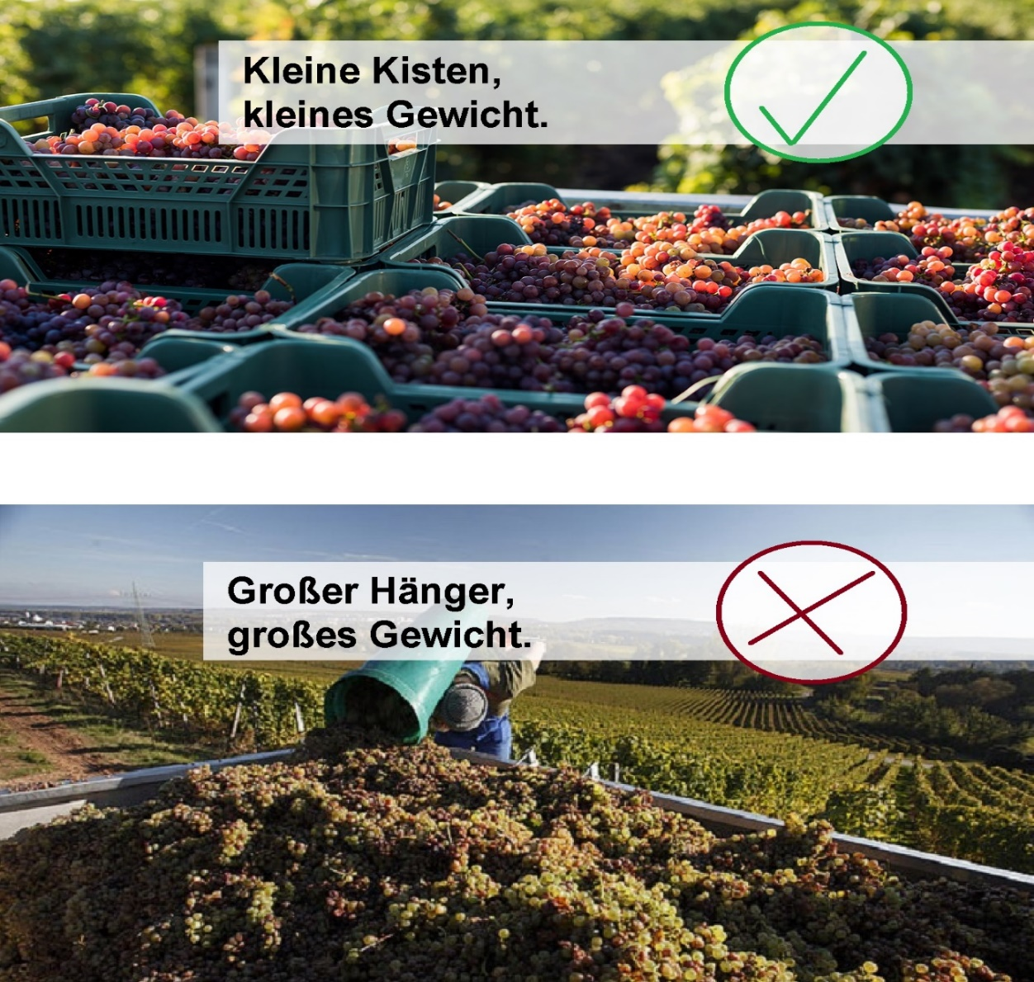

Wir machen einen Weißwein

Der Grobe Ablauf.
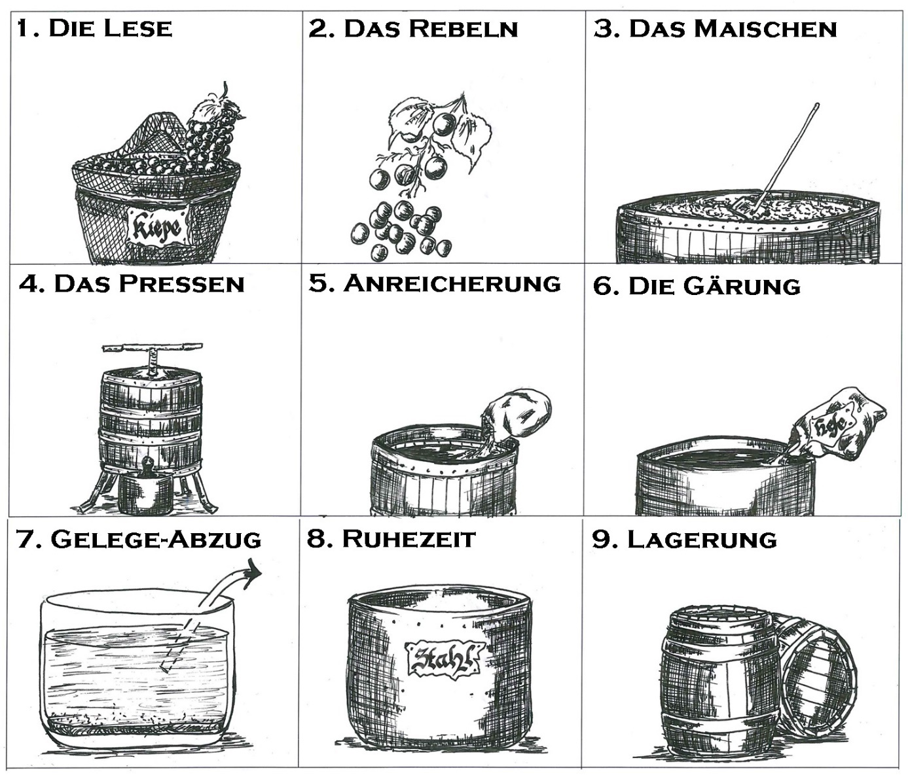

Auf den nächsten Seiten, gehen wir gemeinsam jeden einzelnen Schritt einmal genauer durch

Nicht immer wird jeder Schritt bei jedem Wein notwendig sein, jedoch wollen wir sie alle zum besseren Verständnis des Weines betrachten.
- Das Rebeln

Das Rebeln ist die heutzutage Maschinelle Entfernung von den Stielen der Trauben. Diese enthalten zusätzlich zur Traube auch Bitter & Gerbstoffe, welche im Wein nicht erwünscht sind.

Das Einstellen der Rebelmaschinen ist entscheidend. Manchmal bei einigen Rotweinen möchte man bis zu 10 % der Stiele mit nahmen. Bei Weißwein aber ehren nie.

Bei dieser Methode werden die Beeren auch schon angequatscht. Auf der einen Seite, fallen die Stiele heraus. Auf der anderen Seite die gequetschten Beeren im eigenen Saft Bad mit hier & da meist noch ein paar wenigen Stielen, die sich trotzdem noch darin befinden.

Früher hatte man dies alles per Hand gemacht. Die Beeren gelöst, welche durch ein Holzgitter in den Trog gefallen waren, während die Kämmligen Stiele darauf liegen blieben.
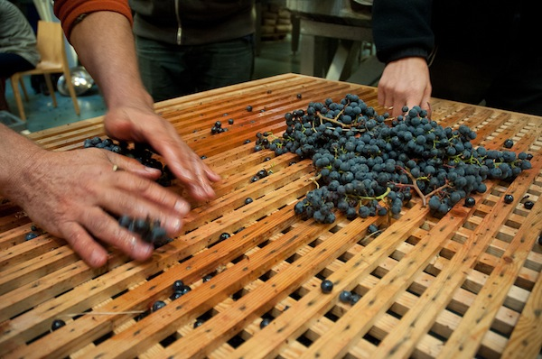

- Das Maischen

Die gequetschten Beeren liegen nun im eigenen Saft & wir entscheiden an dieser Stelle, wie viele Bitter, Farb, Mineral & Gerbstoffe aus den Schalen austreten sollen. Je länger man die Maische auf den Schalen liegen lässt. Desto mehr Stoffe werden daraus gelöst.

Wir wissen also das hier die Entscheidung liegt wie

- Farbintensiv
- Bukett reifer voller Geschmack
- Gerbstoffreich
- Tanninreich

Ein wein am Ende werden soll. Da die Maische einen Luftkontakt hat, kann diese schnell oxidieren. Die Farbe kippt in das Bräunliche. Um dies zu verhindern, werden gesetzlich festgelegte, sehr geringe Mengen an natürlichen Schwefel hineingerührt. Somit kann die Oxidation nicht eintreten.

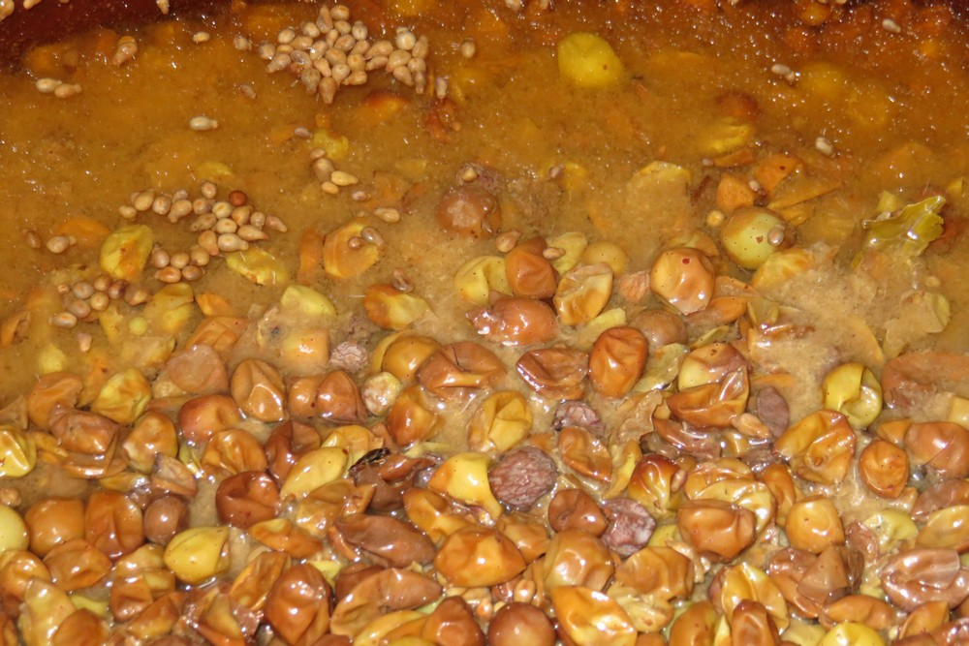

- Kaltmazeration

Wer den wein noch fruchtiger und voller haben mag, der kühlt die Maische auf 5 bis maximal 10 °C herunter. Zwischen ein bis fünf Tagen, kann diese liegen bleiben. Eine zu beachtende Reaktion, ist die Trübung. Je länger die Maische Mazeriert (Ziehen wie bei einem Tee) desto trüber wird der Wein in diesem Stadium.

Durch Filtration & der Klärung, kann man wieder einiges an Farbe später optimieren.

Da die Hauptdarsteller in der Mazeration die Traubenschalen sind, müssen diese ständig mit dem Traubensaft feucht gehalten werden oder untergerührt. Die Schalen schwimmen ständig oben & trocknen auch dementsprechend schneller aus.

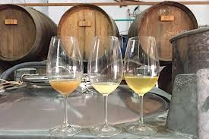

- Pressen

Das Pressen sollte sehr schonend stattfinden. Ziel ist es den Saft der Beeren ohne Schalen stücke oder daraus austretenden Trübungen heraus zu drücken.

Die schonendste Methode ist hier Wasser oder Luftdruck. Während man früher noch mit den Füßen stampfte, oder mit Hydraulik presste, nutzt man heute gern Luftdruck.

Die Luft wird mit so viel Druck in den Tank gegeben, dass die Beeren je nach Druck stark, bis extrem stark zusammengedrückt werden.

Im unteren Teil des Kessels öffnen sich regelmäßig Löcher, aus denen der Saft & Druck entweichen kann. Da de Löcher sehr klein sind, bleiben die Kerne & Schalen im Kessel liegen. Diese Rückstände nennen sich Trester.
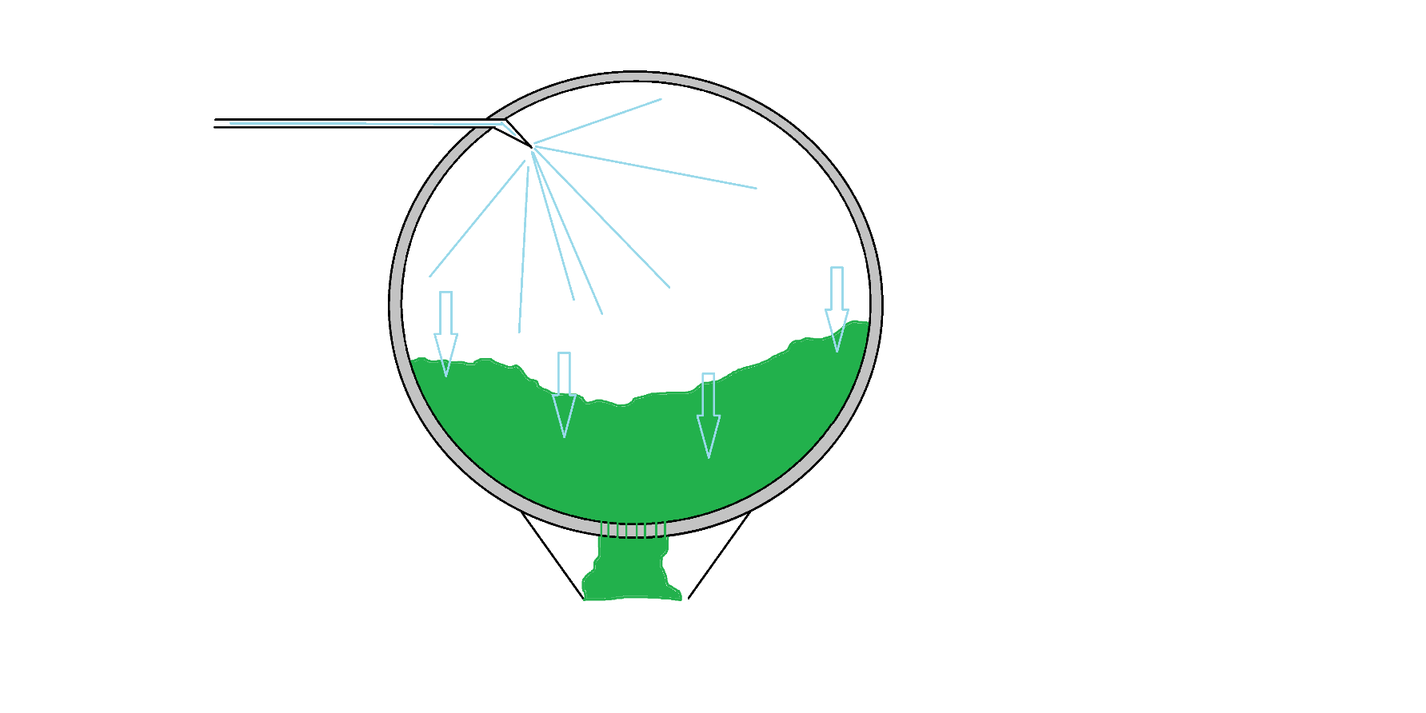

- Mostbehandlung

Bevor die Gehrung einsetzt, empfiehlt es sich an dieser Stelle zu schauen, ob man den Mosts Saft, der nun flüssig & ohne den Trester vor einem liegt optimieren möchte. Eine Gerbstoff-reduzierung ist schon nahe zu üblich.
Fakt ist jedoch: Je besser die Qualität der Trauben, Je schonender die Arbeitsschritte bis hier her, desto weniger muss man den Most behandeln.

Sollte noch keine Schwefelung bis hier her stattgefunden haben, ist diese jetzt sehr zu empfehlen. Ohne Schwefelung, oxidieren die Weine schnell, werden braun bilden Fehlaromen durch Bakterien & bekommen im schlimmsten Fall ein Essigaroma. Weißweine dürfen maximal 200 Milliliter Schwefel pro Liter enthalten. In der Realität, ist es aber meist weit unter 100 Milliliter pro Liter.

Der Anteil an Schwefel ist im Wein so gering, dass der menschlichen Körper keinerlei Probleme bekommt. Er baut den Schwefel mit eigenen Enzymen um in Sulfat (SO3)
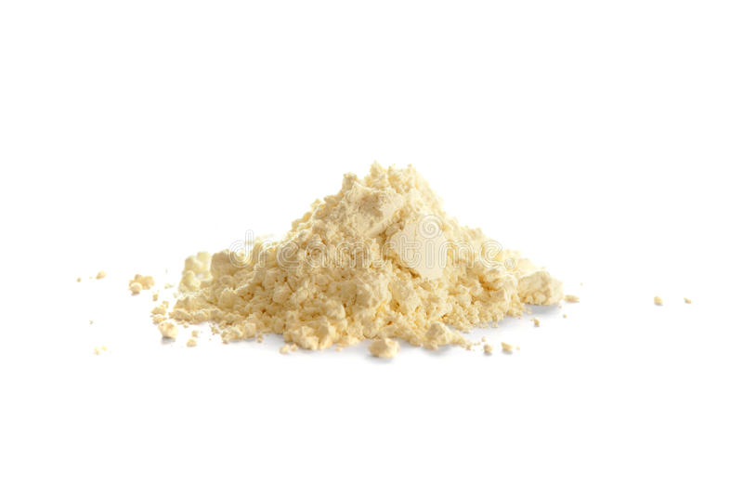

- Mostvorklärung

Wie der Name es vermuten lässt, klären wir den Most noch ein Mal.
Viele kleine Trübteilchen haben sich am Boden abgesetzt. Somit ist oben der klare Teil des Weines, während unten eine Schicht aus vielen unerwünschten Trübstoffen liegt.

Man kann nun von oben abschöpfen bis zu den Trübteilchen und den klaren Teil des Weines behalten, oder Maschinell durch Zentrifugen die Trübteilchen von der Flüssigkeit trennen. Weitere Methoden wären Gase, die dafür sorgen, dass die Trübungen an der Oberfläche schwimmen & abgeschöpft werden können.

Man kann auch noch zusätzlich eine Mostverschönerung vor nehmen und den Most klarer machen durch Eiweiß oder Aktivkohle.

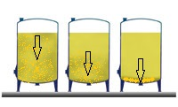

- Mostentsäuerung

Waren die Trauben bei der Ernte nicht reif genug, kann ein zu hoher Säureanteil im Most sein. Bei über 10 Gramm Säure pro Liter empfiehlt sich eine Entsäuerung. Dafür kann man zwischen zwei Möglichkeiten Wählen.

Kalkentsäuerung
Durch die Zugabe von Kohlensäurehaltigem Kalk, kristallisiert die Säure & setzt sich am Boden ab.

Doppelsalzentsäuerung
Die Wein & Apfelsäuren im Wein, werden gleichmäßig abgebaut.

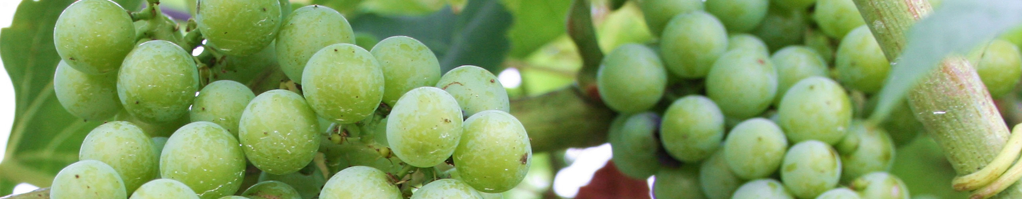

- Mostanreicherung

In unvorteilhaften Jahrgängen durch wenig gereifte Beeren, Kann es notwendig sein, Weine auf zu bessern & an zu reicher. Bei höheren Qualitätsweinen wie dem Kabinettwein, bleibt das jedoch untersagt.

- Anreicherung mit Alkohol bei zu geringem Alkoholgehalt.
- Rübenzucker-Anreicherung (maximal 2 % vol. Erhöhung)
- Traubensaftkonzentrat-Anreicherung
- Traubensaft / Dicksaft- Anreicherung
- Mostkonzentration durch Wasserentzug (maximal 20% Entzug)

Durch die Zugabe von Zucker, wird die Menge des Mostes erhöht. 1Kg Zucker erhöht den Mostanteil um 0,6 Liter.

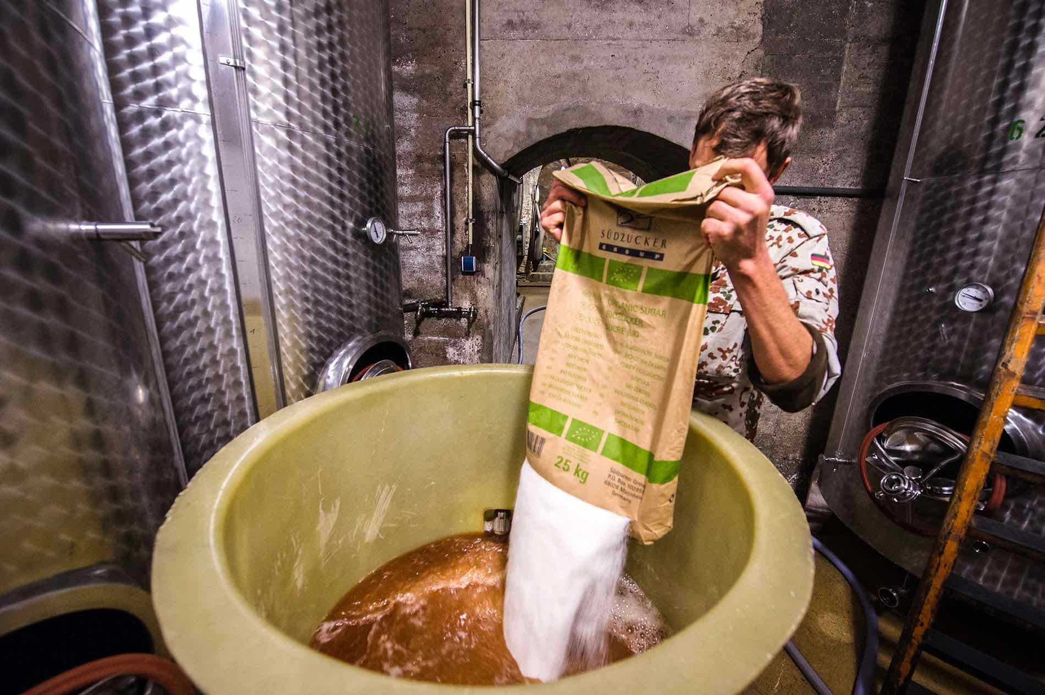

- Gärung

Die Alkoholische Gärung ist ein Vorgang der das Fressen eines Pilzes beschreibt. Dieser ernährt sich vom Fruchtzucker in der Maische & wandelt diesen in Alkohol um. Während er dies tut, bilden sich Gase & Wärme. Damit die Gase keinen Überdruck im Kessel erzeugen, müssen diese konstant entweichen können. Die Wärme muss ebenfalls abgeleitet werden. Ein Wärmestau im Gärtank, würde zum Absterben der Hefe-Pilze führen.

Hefen leben überall um uns herum in der Luft. Jede Region und jede Höhenlage, besitzt seine eigenen an die Natureinflüsse angepassten Hefen, welche auch je nach Hefen-Art andere Aromen erzeugt. Würde man die wilden Hefen arbeiten lassen, nennt man dies „Spontangärung“. Weil die Hefen irgendwann spontan anfangen würden die Gärung ein zu leiten.
Damit aber eine kontrollierte Gärung beginnt & die Hefen Aromen erzeugen, welche gewünscht sind und zur Rebensorte passen, züchtet man verschiedenste Hefen auf Wunsch der Winzer. Diese werden gekauft und hinzugegeben bei der Einleitung der Gärung.
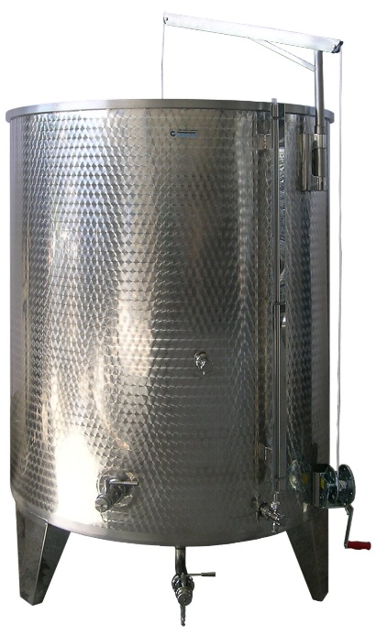
Die Gärtemperatur sollte zwischen 16 – 20 ^C liegen

- BSA Biologischer Säureabbau
Nach der Gärung kommt der Jungwein ohne Luftkontakt in einen Stahltank. Das Schwefeln wird hier wieder sehr empfohlen. Oxidation ist unerwünscht & kann bei Luftkontakt schnell eintreten.
Der BSA ist eine zweite Gärung. Nur mit dem Unterschied, dass hier keine Pilze, sondern Bakterien etwas umwandeln. Und zwar: die harte Apfelsäure in weiche Milchsäure.
Auch hier können die Bakterien gekauft & gezielt nach der Gärung eingesetzt werden. Dieser Säureabbau kann einige Wochen dauern.

Vorteile
- Geringer Schwefelbedarf
- 50% Apfelsäureabbau
- Milchsäure schmeckt voller & cremiger
- Bessere Stabilität
Nachteile
- Farbverlust
- Gefahr eines Sauerkrautaromas
- Bakterielles Risiko während der BSA
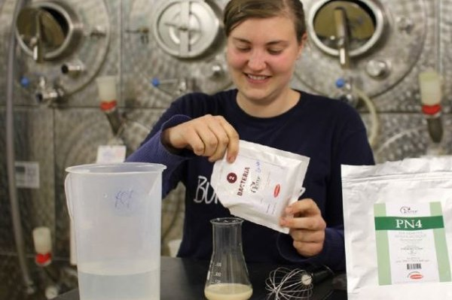

- Viltration / Klärung

Um den Wein in eine perfekte Harmonie zu bringen können Weiter Maßnahmen getroffen werden um den Jungwein mit
- Eiweiß zu Enttrüben,
- Gerbstoffschönung durch Bindung der Gerbstoffe mit Eiweiß
- Kohleschönung bei Fäulnissanteil
Zu verbessern & eventuelle Fehler wieder gut zu machen.

Die Filtration des Weines kann mit drei verschiedenen Verfahren durchgeführt werden.

Kieselgur
Der wein wird mit Druck durch eine Kieselgur Schlammschicht gepresst welche alle feinen Trübstoffe zurück hält.

Schichtfilter
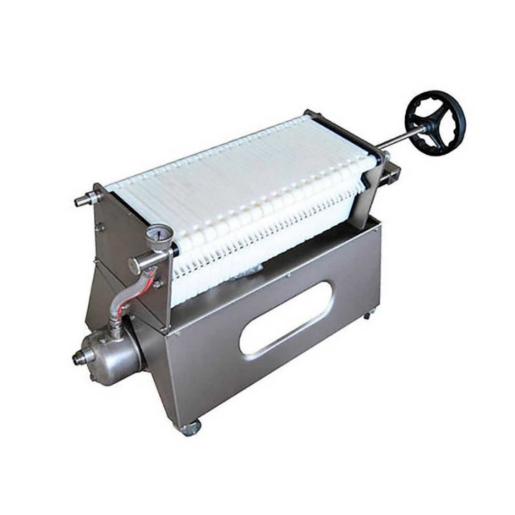
Wie der Name sagt, wird der wein durch Schichten Zellulosefilterplatten gepresst.

Cross-flow
Der wein wird mit feinen Membranen filtriert.

- Süßung

In einigen Fällen, ist es vom Konsumenten gewünscht, Süße hinzu zu fügen. Vor allem in Deutschland möchte man so der Säure im Wein entgegenwirken.
In Ländern wie Österreich oder Südtirol ist diese Vorgehensweise eher unüblich & kommt, wenn dann nur in Supermarktweinen vor.

Gesüßt wird mit Traubenmost oder Traubendicksaft.

Der Wein darf nun abgefüllt werden in
- das Fass, zur weiteren Reifung und Lagerung
- in den Stahltank zum Ruhen
- in die Flasche zum Verkauf (Flaschenreifung)

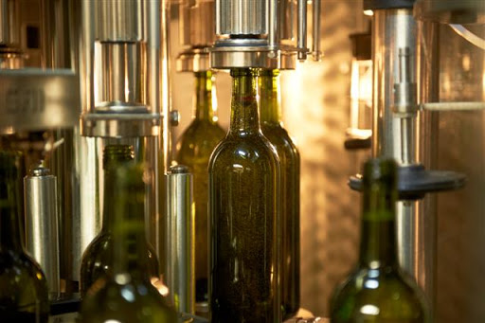
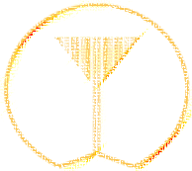
Wir machen einen Rotwein

Während Weißwein aus roten oder weißen Beeren gemacht werden kann, ist der Rotwein limitiert auf ausschließlich rote Trauben. Generell, kann man behaupten, sind Rotweine aufwendiger & kostenintensiver in der Produktion.

Der Unterschied liegt nicht nur in erster Linie an der Farbe.

Die Unterschiede

Weißwein Rotwein
Ernte |  | Ernte
Rebeln |  | Rebeln
Schwefeln |  | Schwefeln
Maischen |  | Maischen
Pressen |  | Kaltmazeration | Maischeerhitzung
Mostvorklärung |  | Anreichern | Pressen
Anreichern |  | Gärung | Anreichern
Gärung |  | Pressen | Gärung
Luftdichte Füllung |  | Biologischer Säure Abbau (BSA)
Abzug (Gelege, Trübstoffe am Boden) |  | Klären
Biologischer Säureabbau |  | Lagern
Stabilisierung |  | Stabiliesieren
Filtration |  | Filtrieren
Abfüllen |  | Abfüllen

Die Einzelnen Schritte sind ein Ablaufplan, den man sich als ungefähr im Kopf behalten sollte. Der Winzer kann Schritte hinzufügen, weglassen oder anpassen. Wichtig ist für uns zum Lernen, Was passiert bei welchem Schritt & was sind die Unterschiede zwischen Rot & Weißwein.

Was passiert beim

Rebeln
Das Abtrennen der Stiele (Kämme) von den Beeren.

Warum?
Die Stiele besitzen Bitter & Gerbstoffe. Da die Beeren diese schon mit ihren Schalen mitbringen, Wäre es zu viel des Guten.

Beim Rebeln werden die Beeren zerquetscht & bilden die Maische. Damit können wir die Maische einfach definieren als „gequetschte Beeren im eigenen Saft liegend.“

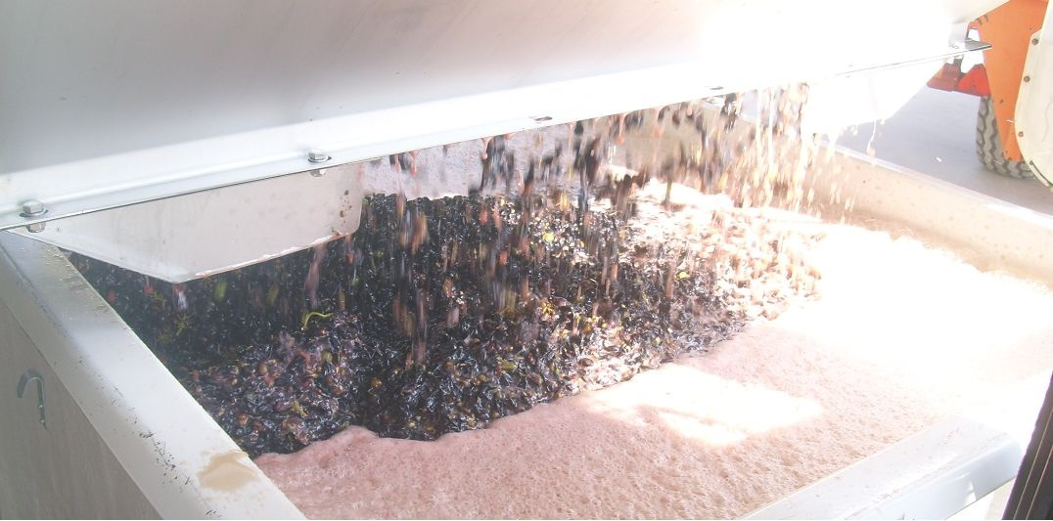

Was passiert beim

Maischen
Das liegen lassen der gequetschten Beeren im eigenen Saft

Warum?
Aus den Schalen treten die Aromen, Farbstoffe, Gerbstoffe, Nährstoffe & Mineralstoffe aus. Diese werden vom Beerensaft aufgenommen.

Der Wein bekommt eine kräftigere Farbe & der Geschmack wird voller. Die Temperaturen spielen hier eine große Rolle. In wärmeren Ländern, ist das Kühlen daher ein Standard, den kühlere Regionen nicht brauchen.
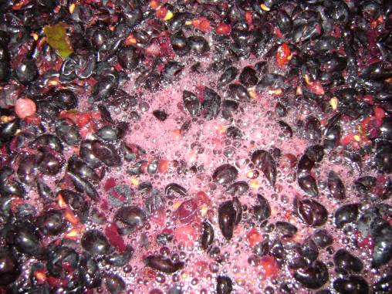

Was passiert beim

Kaltmazerieren
Die Maische wird heruntergekühlt & bekommt die vom Winzer entschiedene Zeit um eine Mazeration aus zu führen. Hier herrschen Temperaturen zwischen 5 – 10 °C

Warum?
Aus den Schalen treten die Aromen, Farbstoffe, Gerbstoffe, Nährstoffe & Mineralstoffe aus. Diese werden vom Beerensaft aufgenommen.

Eine Mazeration ist leicht verständlich erklärt, wenn man es mit dem Ziehen eines Teebeutels vergleicht. Der Beerensaft ist das Lösungsmittel, welches die Inhaltsstoffe aus den Schalen zieht.
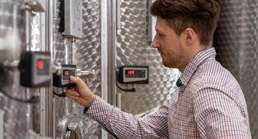

Was passiert beim

Maischebehandeln
Das Schwefeln, Das Entsäuern, Die Anreicherung oder der Saftabzug / die Konzentrierung

Warum?
Das Schwefeln verhindert die Oxidation & Braunfärbung.
Die Entsäuerung ist nur notwendig, wenn die Trauben im Weingarten nicht hochwertig genug waren und einen zu hohen Säureanteil aufweisen.
Das Anreichern mit Zucker darf maximal eine Alkohol erhöung von 2 % vol. mit sich bringen. Rotweine brauchen manchmal mehrere Jahre Reifezeit. Dabei entweicht Alkohol. Somit macht eine Anreicherung an dieser Stelle schon Sinn.
Der Saftabzug / Konzentrierung beschreibt den Arbeitsschritt, bei dem man bis zu 20 % des Saftes entziehen darf. Somit bleiben mehr Schalen & der darin befindende Geschmack im Most. Der Abgezogene Saft kann als Roséwein weiterverarbeitet werden, da er schon etwas rote Farbe abbekommen hat.
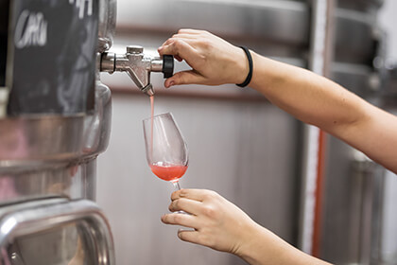

Was passiert beim

Gären
Bei bestimmten Temperaturen, wandeln ausgesuchte Hefepilze, welche man in die Maische gibt, den Fruchtzucker der Beeren in Alkohol um.

Warum?
Ohne diesen Schritt, wäre es ein Traubenmost. Jetzt beginnt die Verwandlung in einen Wein. Es gibt 3 Verfahren dafür:

Maischegärung ab 20 °C
Wichtig ist dabei ein konstantes unterrühren der Maischeschalen, die an der Oberfläche schwimmen & austrocknen würden.
Maceration Carbonique
Bei dieser Methode wurden die Trauben bis hier her nicht zerquetscht. Die Gärung findet in der Beere selbst statt und macht diese weich. Der Saft hat weniger Kontakt mit der Ausßenschale und damit weniger Stoffe aus dieser.
Maischeerhitzung.
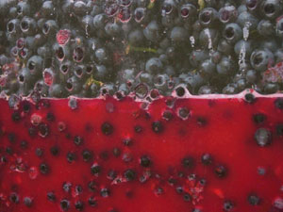
Durch hohe Temperaturen zwischen 55 -75 °C , treten in unter 2 Stunden alle Farbstoffe aus den Schalen heraus, ohne zu viel Gerb & Bitterstoffe ab zu geben.

Was passiert beim

Pressen
Wie der Begriff es beschreibt, wird hier die fertig gegärte Maische ausgepresst und der Wein läuft heraus.

Warum?
Würden wir den Saft nicht von den Schalen Trennen, würden immer mehr Gerb & Bitterstoffe den Wein anreichern und damit ungenießbar machen.

Wie Bei Weißwein versucht man schonend zu Pressen ohne Trübstoffe mit in den Wein nehmen.

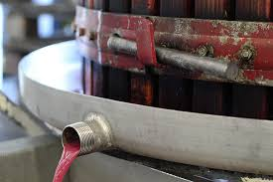

Was passiert beim

(BSA) Biologischem Säureabau
Bakterien bauen die enthaltene kantige Apfelsäure bis zu 50 % in weichere Milchsäure um.

Warum?
Der Wein wird daher harmonischer und runder.

Wie beim Weißwein schon ausführlicher beschrieben, dauert dieser Schritt 2 – 3 Wochen & wird auch zweite Gärung genannt

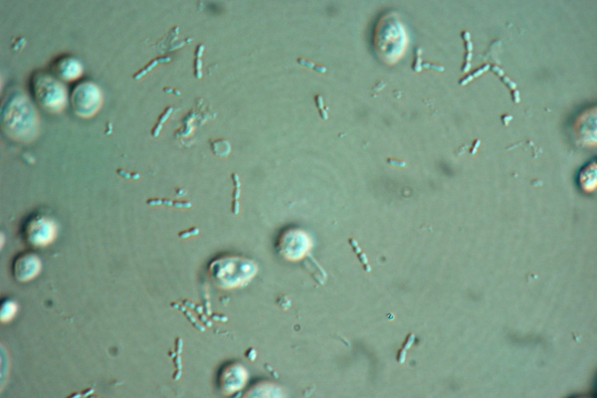

Was passiert beim

Klären
Der Wein wird abgeschöpft & vom den Trübstoffen getrennt.

Warum?
Der Trübstoff ist schwerer als der Wein. Er besteht aus dielen Trüben Stoffen & kleinen Stücken er Schalenreste. Durch das schwerere Gewicht, fallen diese langsam mit der Zeit nach unten & bilden am Boden einen Trübstoff-Teppich.

Schöpft man nun von oben den klaren roten Wein ab & lässt die Trübstoffe im Gärtank, erhält man einen optisch schon schöneren Wein.

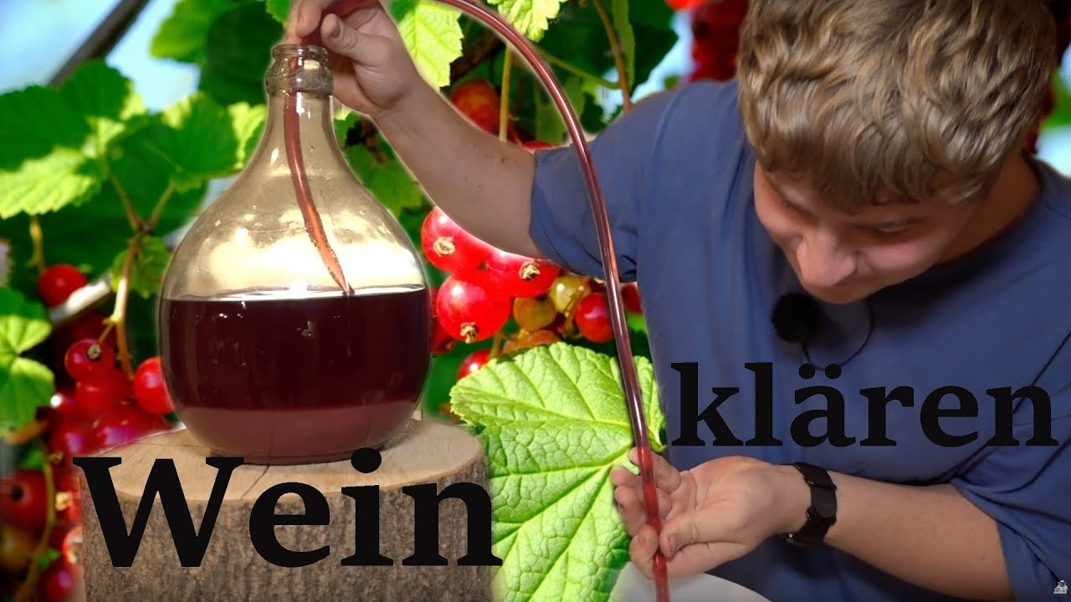

Was passiert beim

Ende der Schritte
Ab hier fällt der Winzer viele weiter Entscheidungen für die Zukunft des Rotweines. Nach dem Schwefeln zum Schutz vor Oxidationen stellen sich die Fragen:

- Muss dieser noch mal Stabilisiert werden?
- Soll eine Schöning mit Eiweiß erfolgen?
- Möchte ich meinen Wein Filtrieren?
- Baue ich den Rotwein Im Stahltank oder Holzfass aus?
- Wie viele Jahre soll er lagern bis er trinkreife erhalten hat?
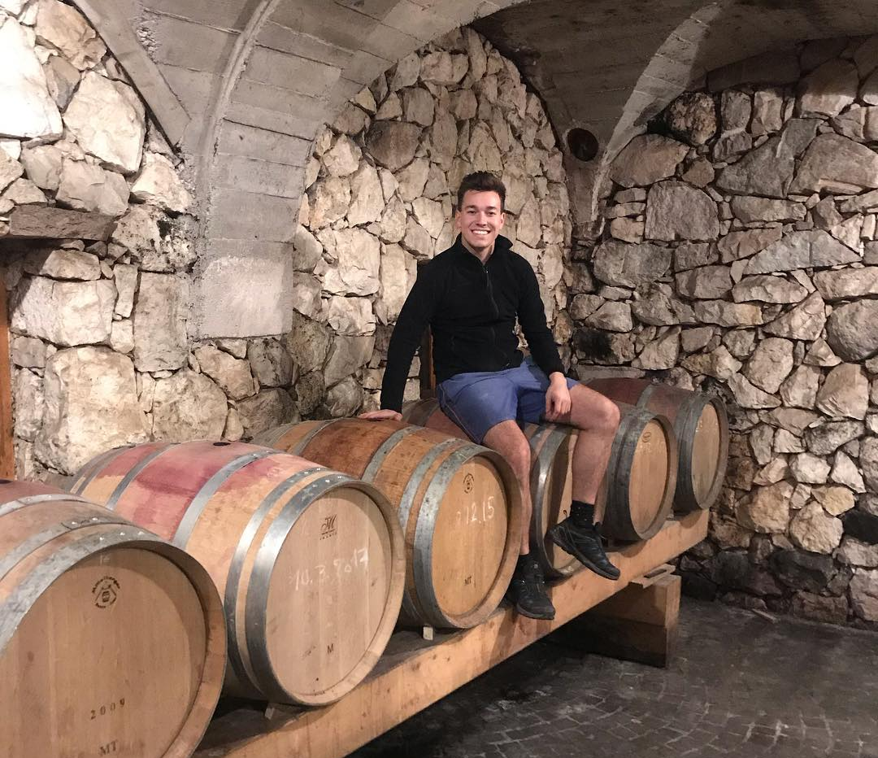

Rosé Wein

Diese Weine dürfen & können nur aus Roten Beeren entstehen. Sie sind das Zwischenstück von Weiß & Rotweinen. Sensorich kann man diese dort abstellen. Rosé Weine können auf zwei Arten entstehen.

Klassisches Verfahren.
Hierbei werden die Rotweintrauben nach kurzer Maischezeit gepresst. Der Winzer kann nahezu beobachten, wie im 15 Minutentackt der anfangs weiße Beerensaft immer mehr Rote Farbe abbekommt. Um ein echter Rosé zu sein, sollte man die Pressung starten, bevor der Saft im Rotweinbereich liegt.

Anschließend wird dieser dann wie ein Weißwein weiterverarbeitet und behält die roséschimmernde Farbe.

Saftabzug
Diesen Begriff kennen wir schon. Und wie schon erwähnt kann beim Saftabzug der Rotweinmaische dieser herausgenommene Roséfarbende Saft benutzt werden um auch hier im Weißweinverfahren weiter zu arbeiten.
